CFGS Desenvolupament d'Aplicacions Web

Mòdul 2 – Bases de dades

UF3 – Llenguatges SQL: DCL i extensió procedimental
ACTIVITATS

Aaron Andal

Pràctica 5: Treballant amb disparadors

Us presento el següent exemple pas a pas per a què us serveixi com a guia per a realitzar els exercicis proposats.

Afegir a la taula DEPARTMENTS la columna pressupost. Afegir un disparador que s'executi a l'inserir empleat i actualitzi el pressupost sumant el sou i un disparador que s'executi a l'esborrar empleat i actualitzi el pressupost del departament restant el sou.

Afegim la columna:
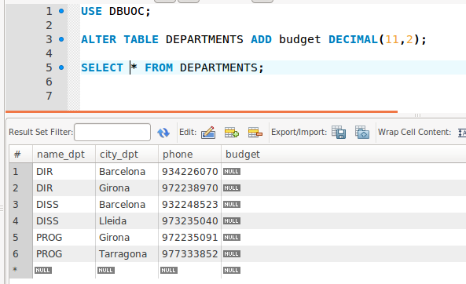

Actualitzem el valor de l la columna en funció del contingut actual de la taula:

UPDATE DEPARTMENTS SET budget=(SELECT SUM(salary) FROM EMPLOYEES WHERE DEPARTMENTS.name_dpt=EMPLOYEES.name_dpt AND DEPARTMENTS.city_dpt = EMPLOYEES.city_dpt);

SELECT * FROM DEPARTMENTS;

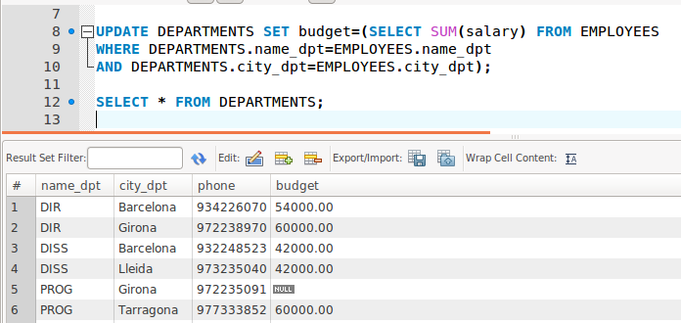

Veureu que hi ha un departament que no té empleats per tant el seguim tenint a NULL. En aquest cas hem de posar un 0.

UPDATE DEPARTMENTS SET budget = 0 WHERE name_dpt = 'PROG' AND city_dpt = 'Girona';

SELECT * FROM DEPARTMENTS;

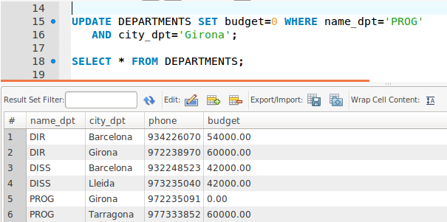

Creem el disparador que s'executi quan afegim un empleat. Al disparador NEW.salary, NEW.name_dpt, NEW. city_dpt són els valors concrets del registre que inserirem i que posarà en execució el disparador.

CREATE TRIGGER sumBudget AFTER INSERT ON EMPLOYEES FOR EACH ROW UPDATE DEPARTMENTS SET budget = budget + NEW.salary WHERE name_dpt = NEW.name_dpt AND city_dpt = NEW.city_dpt;


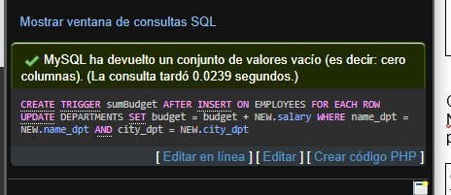

Provem el disparador. Fixeu-vos que a l'afegir l'empleat el pressupost del corresponent departament d'incrementa sumant el sou d'aquest empleat.

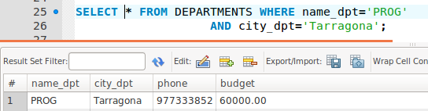

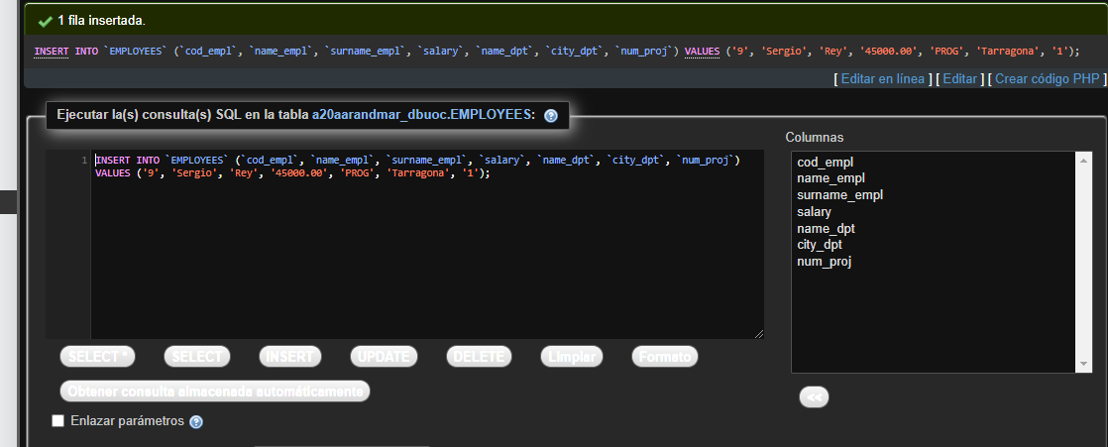
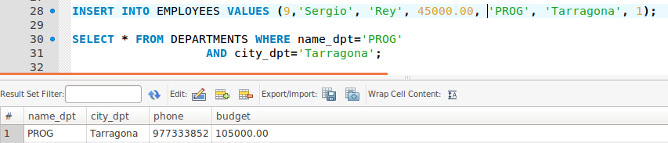
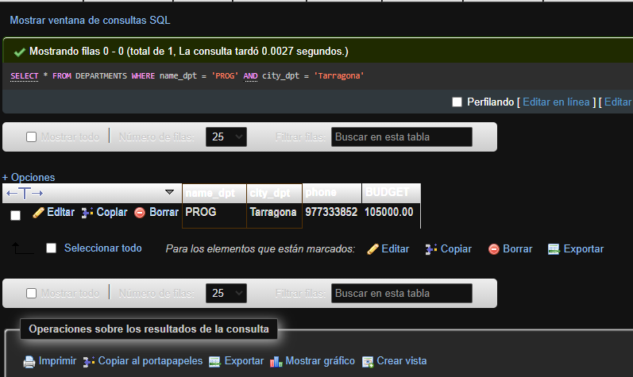

Creem un disparador que s'executi quan esborrem un empleat:

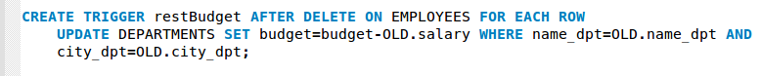
CREATE TRIGGER restBudget AFTER DELETE ON EMPLOYEES FOR EACH ROW UPDATE DEPARTMENTS SET budget = budget-OLD.salary WHERE name_dpt = OLD.name_dpt AND city_dpt = OLD.city_dpt;

Provem el disparador:

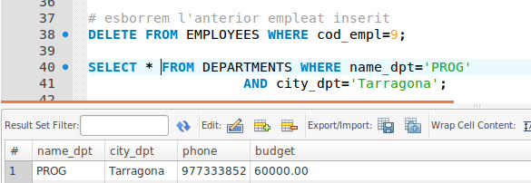
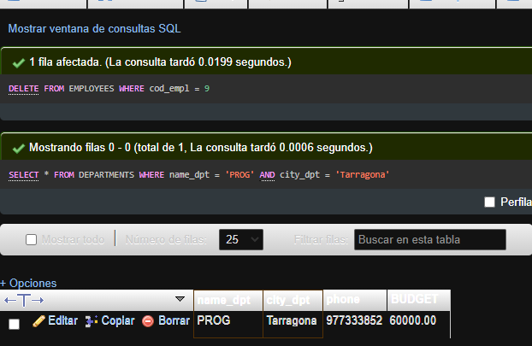

Exercicis proposats:

- A la base de dades DBUOC, volem emmagatzemar la quantitat de projectes que cada client té assignats i mantenir aquesta informació actualitzada.
- On s'ha d'emmagatzemar aquesta informació ?
- Quines són les operacions sobre les quals cal definir els disparadors ?

Implementa els disparadors i executa les operacions per provar-los. Cal seguir els passos de l'exemple que teniu a l'enunciat.

SELECT CLIENTS.cod_cli, CLIENTS.name_cli, COUNT(PROJECTS.cod_proj), PROJECTS.name_proj FROM CLIENTS JOIN PROJECTS ON CLIENTS.cod_cli = PROJECTS.cod_client GROUP BY CLIENTS.cod_cli;
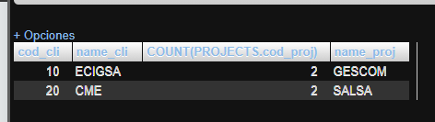

CREATE TRIGGER quantProjClient AFTER INSERT ON PROJECTS FOR EACH ROW UPDATE CLIENTS SET CLIENTS.num_projectes = CLIENTS.num_projectes + 1 WHERE CLIENTS.cod_cli = NEW.cod_client;

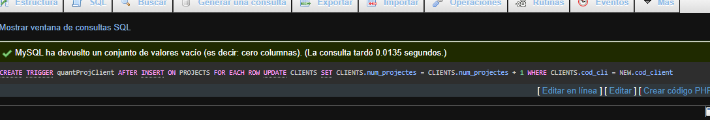

- A la base de dades DBUOC, volem controlar els sous dels empleats. L'empresa té la norma que no s'accepten sous inferiors a 18.000€. Per tant ABANS d'inserir un empleat ha de verficar el sou, si aquest és inferior a aquest valor, li ha de posar aquest valor. Implementa el disparador i fes les proves per verificar que funciona el disparador. Per fer aquest exercici podeu seguir l'exemple de la presentació, però en lloc d'actualitzar registres sigui inserir registre.

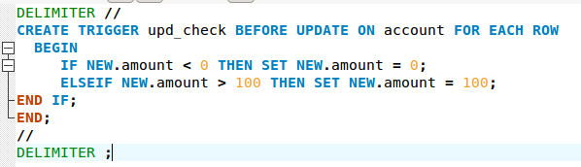

DELIMITER //
CREATE TRIGGER comprueba_sueldo BEFORE INSERT ON EMPLOYEES FOR EACH ROW
BEGIN
IF NEW.salary < 18000 THEN SET NEW.salary = 18000;
END IF;
END;
//
DELIMITER;

3. A la base de dades DBUOC volem crear una taula que només tingui els codis dels projectes que han finalitzat. Crea el disparador que mantingui la informació actualitzada.

Cal realitzar els següents passos:

- Crear la taula que només tindrà una columna, que serà la clau primària i també clau forana que farà referència a la clau primària de la taula projectes.

- Actualitza la taula amb la informació adequada segons el contingut de la base de dades. Recorda que un projecte està acabat con la columna fiDate de la taula PROJECTS té valor.

- Implementa el disparador que s'executarà quan actualitzem un projecte per indicar que ha finalitzat, fent un insert a la taula nova. Recorda que a les operacions UPDATE podem accedir a l'antic valor del registre que estem actualitzant (OLD.fiDate) i al nou valor que li estem assignant (NEW.fiDate).

- Fes la prova per verifiar que el disparador funciona.

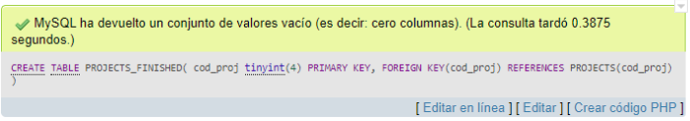

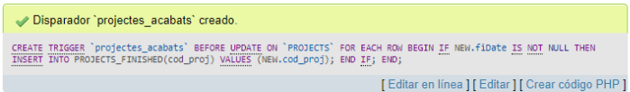

4. A la base de dades DBUOC volem emmagatzemar informació sobre les nostres ciutats. Concretament volem crear una taula que comptabilitzi la quantitat de departaments i clients que n'hi ha per ciutat i així poder valorar si hi ha una bona correspondència entre la presència de l'empresa i l'activitat comercial. Cal implementar els disparadors que mantinguin aquesta informació actualitzada. Considerem que un client i un departament mai canvia de ciutat, és a dir, no cal que implementeu els disparadors per a l'operació UPDATE.

- Crea la taula amb les següents columnes: nom_ciutat (clau primària), num_deps i num_clients.
- Insereix els registres segons la informació qie hi ha ara a la base de dades. En aquest punt, atès que tenim pocs registres, els pots inserir un a un.
- Crea els disparadors per a les següents situacions:
- Després d'inserir client.
- Després d'inserir departament.
- Després d'esborrar client.
- Després d'esborrar departament.
- Prova els disparadors.

